Частное образовательное учреждение
высшего профессионального образования

БАЛТИЙСКИЙ ИНСТИТУТ ЭКОЛОГИИ,
ПОЛИТИКИ И ПРАВА
Индивидуальный номер абитуриента Факультет Дата

Тест по географии

- Какие географические координаты имеет точка, обозначенная на карте буквой А? 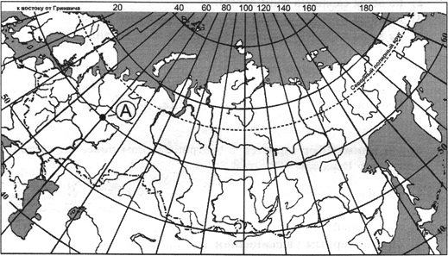

1. 60° с.ш. и 50° в.д.
2. 50° с.ш. и 60° з.д.
3. 50° с.ш. и 60° в.д.
4. 60° с.ш. и 50° з.д.

- Какая из перечисленных горных пород относится к осадочным?

1. пемза
2. базальт
3. кварцит
4. известняк

3. Примером нерационального природопользования является

1. создание лесополос в степной зоне
2. создание систем замкнутого водооборота

3. создание терриконов в районах добычи угля
4. рекультивация земель

4. Из какой природной зоны в какую переместится путешественник, совершив перелет по маршруту А-В, показанному на карте Африки? 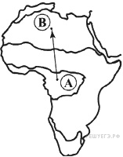

1. из зоны влажных экваториальных лесов в зону пустынь
2. из зоны саванн в зону пустынь
3. из зоны пустынь в зону переменно-влажных лесов
4. из зоны переменно-влажных лесов в зону саванн

5. На территории какой страны находится вулкан Везувий?

1. Италия
2. Греция
3. Франция
4. Испания

6. Какой климат формируется в субтропическом поясе на восточном побережье Евразии?

1. средиземноморский
2. континентальный
3. муссонный
4. с равномерным увлажнением

7. На какой из перечисленных параллелей 22 июня наблюдается полярный день?

1. 23° ю.ш.
2. 23° с.ш.
3. 70° с.ш.
4. 70° ю.ш.

8. В какой из перечисленных стран доля детей в общей численности населения наибольшая?

1. Франция
2. Бангладеш

3. Дания
4. Ирландия

9. Для какой из перечисленных стран характерен миграционный прирост населения?

1. Канада
2. Украина
3. Япония
4. Китай

10. В пределах какой из перечисленных стран средняя плотность населения наибольшая?

1. Алжир
2. Намибия
3. Тунис
4. Япония

11. В какой из перечисленных стран показатель младенческой смертности наибольший?
1. Аргентина
2. Турция
3. Саудовская Аравия
4. Афганистан

12. Для какой страны характерна аграрная структура хозяйства?
1. Мали
2. Германия
3. Италия
4. Норвегия

13. Какая из перечисленных стран является наиболее крупным производителем хлопчатника?
1. Австралия
2. Турция
3. Испания
4. Китай

14. На какой тип элетростанций приходится большая часть электроэнергии, производимой во Франции?
1. атомные (АЭС)
2. гидро (ГЭС)
3. тепловые (ТЭС)
4. приливые (ПЭС)

15. Какой буквой на карте мира обозначено государство Мексика? 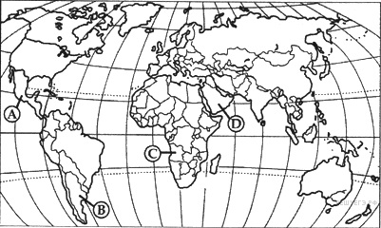
1. A
2. B
3. C
4. D

16. На границе с каким из перечисленных государств расположена крайняя южная точка России?
1. Китай
2. Турция
3. Азербайджан
4. Армения

17. В каком из перечисленных регионов средняя плотность населения наименьшая?
1. Алтайский край
2. Краснодарский край
3. Республика Чувашия
4. Республика Коми

18. Какой из перечисленных городов России является наиболее крупным по числу жителей?
1. Мурманск
2. Ижевск
3. Ростов-на-Дону
4. Хабаровск

19. В пределах какой из обозначенных на карте России территорий расположены наиболее крупные посевы подсолнечника?

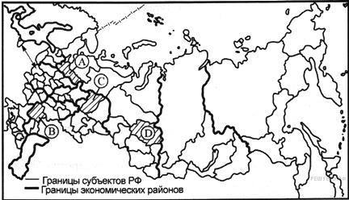
1. A
2. B
3. C
4. D

20. В России только на Камчатке и на Курилах действуют

1. солнечные электростанции
2. геотермальные электростанции
3. приливно-отливные электростанции
4. гидроаккумулирующие электростанции

21. Россия занимает первое место в мире по
1. размерам территории
2. численности населения
3. плотности населения
4. продолжительности жизни

22. В каком из предложений говорится об урбанизации?
1. В большинстве стран зарубежной Европы рождаемость равна или ниже смертности.
2. В последнее десятилетие в Европе наблюдается отток населения из центров городских агломераций в пригороды.

3. В XX веке возникло 23 современных городских поселений России. Появилось около 150 больших городов.
4. Большая часть городов России и все городские агломерации сосредоточены с европейской части страны.

23. Большинство верующих какого народа исповедуют ислам?
1. карелы
2. Коми

3. буряты
4. башкиры

24. Какая из перечисленных стран является членом ОПЕК?
1) Саудовская Аравия
2) Бразилия
3) Аргентина
4) Ливан

25. Установите соответствие между морем и его расположением на карте, обозначенным цифрой.

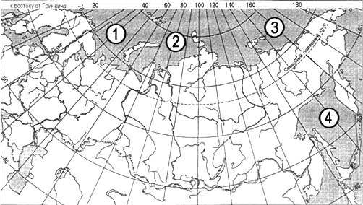
МОРЕ
A) Баренцево
Б) Восточно-Сибирское
B) Охотское
РАСПОЛОЖЕНИЕ НА КАРТЕ
1) 1
2) 2
3) 3
4) 4

